Product Backlog actualizado
Corte: jueves 5 de noviembre de 2026 · semana 13 de 18
Backlog priorizado con MoSCoW y estimado en puntos. Se revisa en la reunión de cada sábado. Lo que se hizo como tareas en los Sprints 4 a 6 se formalizó como historias (H30–H46) en la reunión del 31-oct; sus puntos se estimaron con la misma escala.
Resumen | Historias | Puntos
Hechas | 44 | 213
En curso / por hacer | 7 | 24
Total | 51 | 237

Historias
ID | Épica | Historia | Prior. | Pts | Sprint | Estado
H1 | E1 | Buscar un producto por código de barras o nombre | Must | 5 | S1 | Hecho
H2 | E1 | Cobrar y emitir el comprobante aunque se caiga internet | Must | 8 | S2 | Hecho
H3 | E2 | Asignar números de comprobante correlativos | Must | 8 | S2 | Hecho
H4 | E2 | Emitir el comprobante con cola de reintentos | Must | 5 | S2 | Hecho
H5 | E3 | Registrar productos y su stock | Must | 5 | S1 | Hecho
H6 | E3 | Registrar recepciones, mermas y ajustes (kardex) | Should | 3 | S1 | Hecho
H7 | E4 | Abrir y cerrar caja con PIN | Must | 3 | S1 | Hecho
H8 | E5 | Sincronizar la caja con la nube en orden | Must | 5 | S2 | Hecho
H9 | E6 | Conocer Walkan y sus planes (sitio comercial) | Must | 3 | S3 | Hecho
H10 | E6 | Enviar un formulario de contacto | Must | 3 | S3 | Hecho
H11 | E7 | Ver las solicitudes de alta (staff) | Must | 5 | S3 | Hecho
H12 | E7 | Activar la cuenta solo con pago confirmado | Must | 5 | S3 → S5 | Hecho
H13 | E8 | Panel de la flota de cajas | Should | 5 | S3 | Hecho
H14 | E9 | Pagar el plan en línea con Flow | Must | 8 | S3 → S5 | Hecho*
H15 | E9 | Cobro recurrente de la suscripción | Must | 5 | S6 → S7 | Por hacer
H16 | E10 | Instalar la caja en hardware de bajo costo | Must | 5 | S2 | Hecho
H17 | E9 | Crear mi cuenta y elegir plan (autoservicio) | Must | 5 | S4 → S5 | Hecho
H18 | E7 | Limitar las cajas según el plan | Should | 3 | S4 → S5 | Hecho
H19 | E11 | Solo cuentas activas acceden y sincronizan | Must | 3 | S4 → S5 | Hecho
H20 | E3 | Administrar productos con SKU único | Must | 5 | S4 → S5 | Hecho
H21 | E5 | Recibir en la caja el catálogo de la nube | Must | 8 | S4 → S5 | Hecho
H22 | E3 | Registrar el ingreso de mercadería | Must | 5 | S5 | Hecho
H23 | E8 | Ver un resumen de ventas por período | Must | 5 | S6 | Hecho
H24 | E12 | Alertas de stock y vencimiento e inventario predictivo | Should | 8 | S5 | Hecho
H25 | E12 | Lista de compra sugerida | Could | 5 | S5 | Hecho
H26 | E10 | Desplegar la web en un servidor accesible | Must | 3 | S4 → S5 | Hecho
H27 | E11 | Pruebas E2E y de aislamiento | Should | 5 | S5 | Hecho
H28 | E9 | Gestionar la morosidad | Should | 3 | S6 → S7 | Por hacer
H29 | E12 | Simular ~90 días de ventas para la predicción | Should | 5 | S4 | Hecho
H30 | E3 | Lotes con vencimiento y venta FEFO | Must | 8 | S4 | Hecho
H31 | E3 | Corregir o retirar un lote completo con motivo | Should | 3 | S6 | Hecho
H32 | E3 | Productos a granel y devoluciones a proveedor | Should | 5 | S6 | Hecho
H33 | E3 | Costo real (FIFO) y ganancia estimada | Should | 5 | S6 | Hecho
H34 | E3 | Código interno EAN-13, etiquetas y escaneo con cámara | Should | 5 | S5 – S6 | Hecho
H35 | E3 | Bandeja de productos que la caja vendió sin ficha | Should | 3 | S5 | Hecho
H36 | E3 | Importar/exportar catálogo y precios en bloque | Could | 5 | S5 | Hecho
H37 | E3 | Conteo físico por categoría y mermas por motivo | Should | 3 | S5 | Hecho
H38 | E3 | Compras en tres pasos: pedir, recibir, ingresar | Must | 5 | S5 | Hecho
H39 | E4 | Crear cajeros con PIN desde el panel | Must | 5 | S6 | Hecho
H40 | E1 | Cobrar con efectivo, tarjeta o transferencia | Should | 8 | S6 | Hecho
H41 | E2 | Recibir el comprobante por correo | Could | 3 | S6 | Hecho
H42 | E11 | Cuenta segura: claves, intentos y sesiones | Must | 5 | S5 | Hecho
H43 | E8 | Análisis de rotación (ABC, inventario detenido) | Should | 5 | S4 – S5 | Hecho
H44 | E10 | Configurar la red de la caja desde la pantalla | Could | 3 | S6 | Hecho
H45 | E12 | Parámetros del inventario por negocio | Should | 3 | S5 | Hecho
H46 | E3 | Ayudas en pantalla y ventanas que no se cierran solas | Should | 3 | S6 | Hecho
H47 | E9 | Subir a un plan superior | Could | 3 | S8 | Por hacer
H48 | E7 | Aplicar todos los límites del plan | Should | 3 | S7 | Por hacer
H49 | E5 | Aplicar en la nube los eventos de la caja que no son ventas | Should | 5 | S7 | Por hacer
H50 | E11 | Integración continua que corra las pruebas | Could | 3 | S7 | Por hacer
H51 | E3 | Escanear con la cámara en iPhone | Could | 2 | S7 | Por hacer

*H14 funciona y verifica el pago con Flow; falta la prueba completa desde el servidor (I-09).

Cambios al backlog en las últimas 8 semanas
Fecha | Cambio | Por qué
25-sep | H12 y H14 pasan al Sprint 4. | Dependían de Flow y se subestimaron.
25-sep | Se agregan H17–H29 (63 pts). | Definimos el recorrido de la demo.
28-sep | H29 se adelanta al Sprint 4. | El simulador quedó listo antes.
2-oct | Entran lotes con vencimiento y compras en tres pasos. | Comentario del profe en clase.
3-oct | H12, H14, H17–H21 y H26 pasan al Sprint 5. | No se cerraron en el Sprint 4.
5-oct | H24, H25 y H27 se adelantan al Sprint 5. | Quedaron hechas antes de lo planificado.
17-oct | H15 y H28 entran al Sprint 6 junto con H23. | Eran lo último del backlog.
31-oct | Se formalizan H30–H46 (77 pts, hechas). | El backlog no reflejaba lo hecho.
31-oct | Se agregan H47–H51 (16 pts). | Salieron del cierre de la Fase 2.
31-oct | Criterio de H6: venta sin conexión puede dejar stock negativo, marcado «Revisar». | Cambió con los lotes.
31-oct | H15 y H28 pasan al Sprint 7. | No avanzaron en el Sprint 6.

Burndown del producto
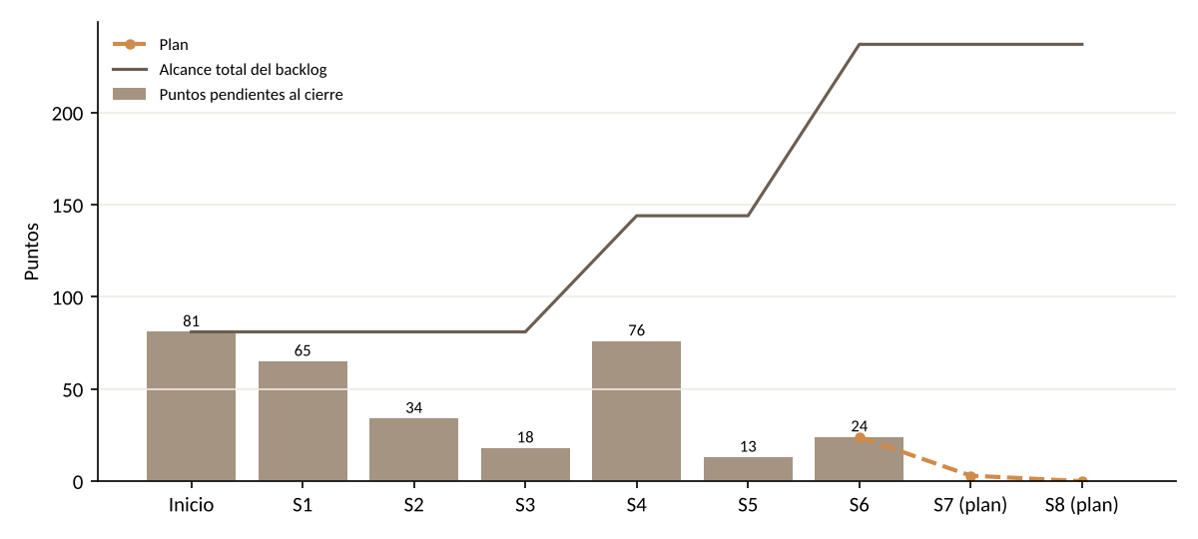
Puntos pendientes al cierre de cada sprint.
El alza del Sprint 4 son las historias de la demo (25-sep) y la semana perdida por Fiestas Patrias. La del Sprint 6 es la formalización del 31-oct: suma 77 puntos ya hechos y 16 pendientes, por eso el alcance sube pero lo pendiente baja. Puntos cerrados por sprint (contando lo formalizado): S4 13, S5 92, S6 45.

